Vyhlášení fotografické soutěže PRAHA FOTOGRAFICKÁ – 27. ročník

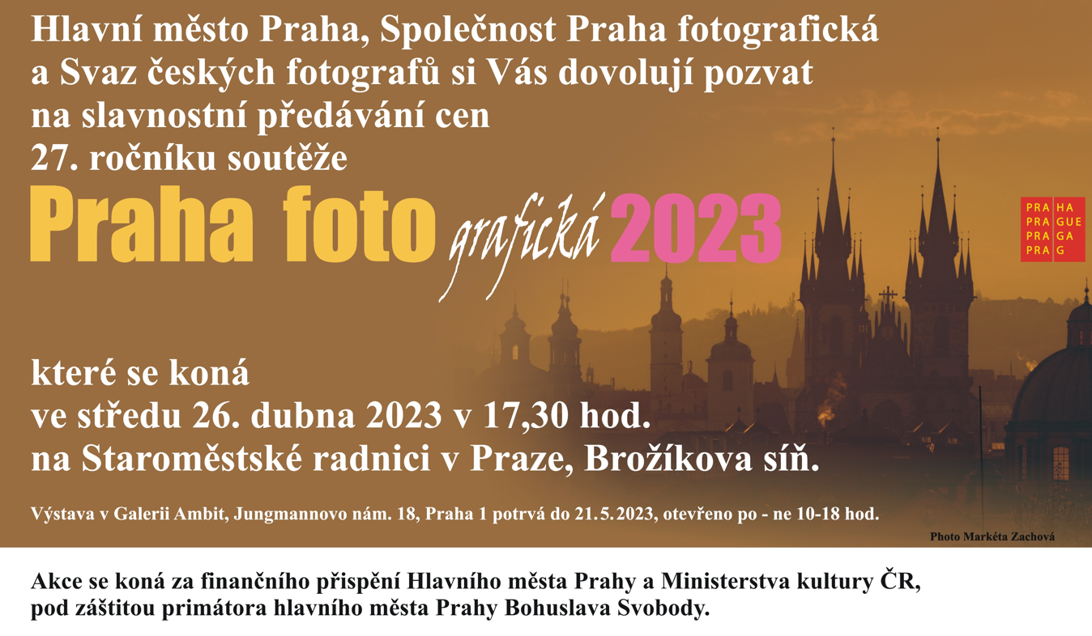

Praha fotografická 2023
Galerie Ambit, Jungmannovo náměstí 18, Praha 1 - Nové Město – výstava fotografií
Vyhodnocení: 26. 4. 2023 – Brožíkova síň – Staroměstská radnice
Výstava vítězných snímků 27. ročníku soutěže Praha fotografická.
Soutěž a výstava Praha fotografická jsou jednou z oblíbených fotografických akcí. Každoroční výstavy odrážejí nejen proměny hlavního města, ale i tvůrčí aktivity a směřování jednotlivých fotografů. Postupně vzniká rozsáhlý soubor fotografií dokumentujících proměny historické podoby, vývoj a rozvoj hlavního města. Celoměstská, celostátní a mezinárodní soutěž soustřeďuje fotografie, které propojují umělecké ambice a volnočasové aktivity účastníků a mají ohromnou dokumentační hodnotu.
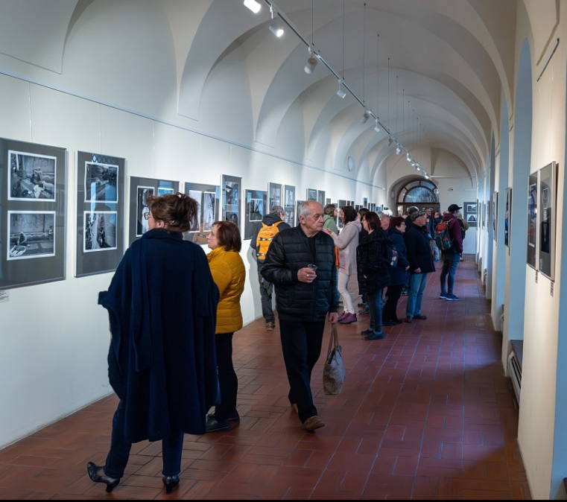
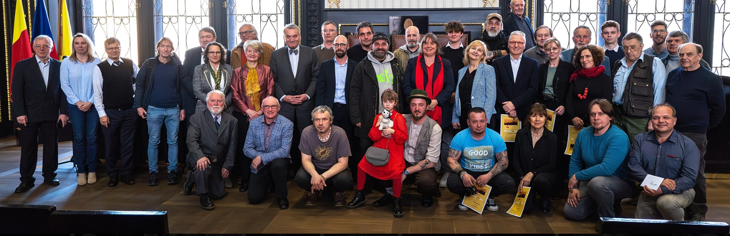

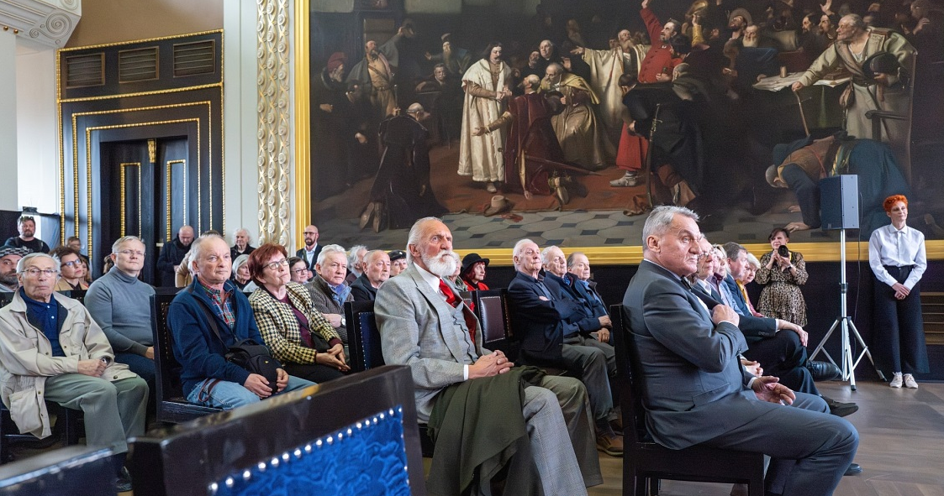

Celkem do soutěže bylo posláno 1 256 fotografií.
Z naší školy do soutěže poslali 3 studenti své fotografie. Patřili mezi nejmladší účastníky.
Byl to Michal Šole – DMS2, Petr Souček – DŽC3, Roman Watzinger – DL3

Roman Watzinger získal Čestné uznání
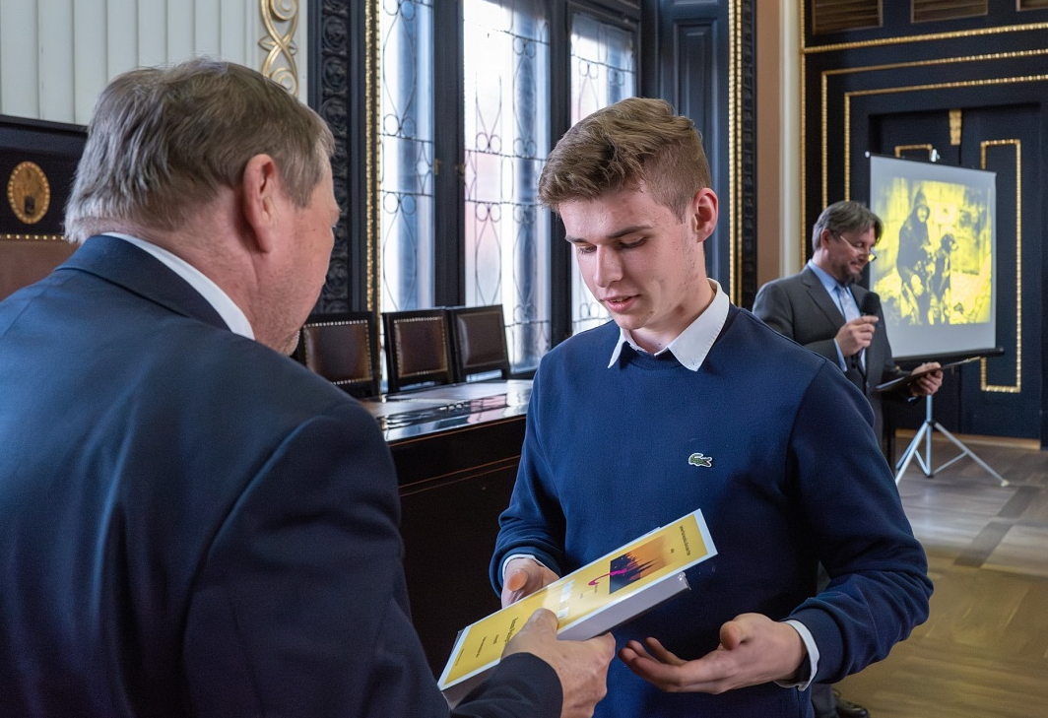
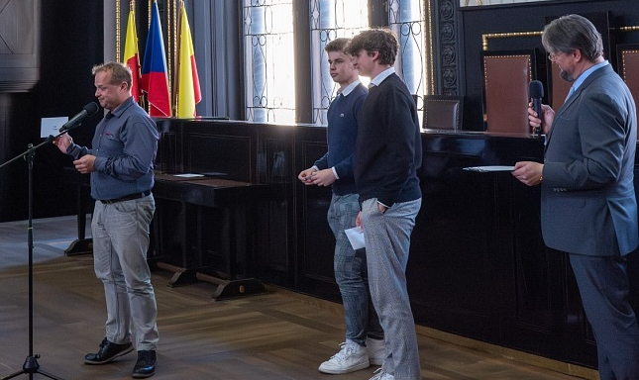

Petr Souček obsadil 3. místo
